Åpningstid: Tirsdager kl. 11.00 - 13.00.
Kulturinnslag kl. 12.00.
Salg av vafler, kaffe/te.

Sted: Kirkestua i Holmen kirke.

Kirkebussen kjører til kirkekroa til disse faste tidene:

Kl. 10.15 – I.F. Gjerdrums vei
Kl. 10.25 – Bussholdepl. v/Esso Slependen
Kl. 10.30 – Nesvangen v/innkjøringen
Kl. 1035. – Nesåsen
Kl. 10.40 –Breiviklia
Kl. 10.45 –Vestre Nes, deretter til kirken.

OBS: andre hentesteder må avtales i god tid på forhånd,

Ring 97177056. Per Malme,
så ser vi hva vi kan få til.

Holmen Kirkekro, Nesbruveien 55, 1396 Billingstad
E-post: hm244@kirken.no

Holmen kirkekro

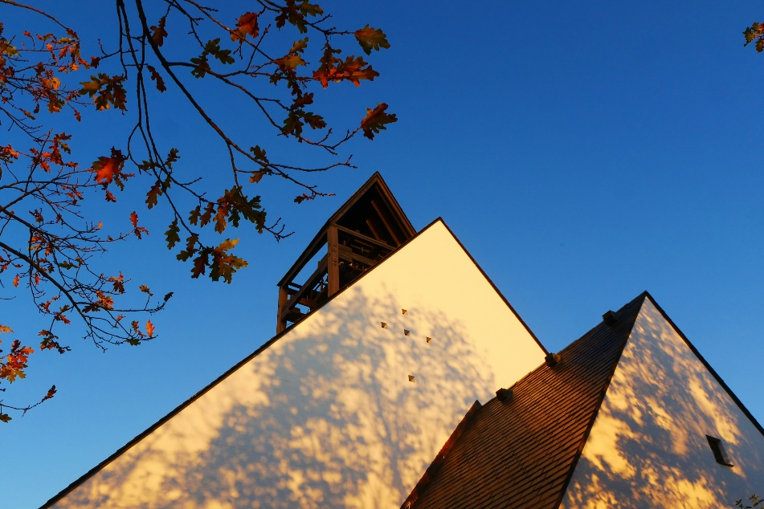
Foto: N.Edvardsen

PROGRAM HØSTEN 2023
Varmt velkommen!

Holmen kirkekro 2023
Program
Tirsdager klokken 12.00.

Tirsdag | Gjest | Tema kl. 12.00
29. august | Dagstur med buss til Kongsberg, Lågendals-  Museet,Kongsberg krk | Påmelding og første mann til mølla innen 20 aug. Pris kr. 700
05. September | Angie Bockelie | Fra Kina til Norge  Tilpasning til norsk kultur del 2
12. September | Anders Farner Rudnå | Min livshistorie
19. September | Tore Wiggo Sørensen | Historien om Slependen Travbane
26. September | Asker kommune rehabilitering  ved Marlene Bejer | Hverdagsrehabilitering for oss i voksen alder
03. Oktober | Høstferie
10.  Oktober | Johan Okkenhaug | De klassiske Wien komponistene
17.  Oktober | KFUK  KFUM | Misjons prosjekt Bangladesh

Kontakt: Heidi Milde mail hm244@kirken.no mob. 99351631

Holmen kirkekro 2023
Program
Tirsdager klokken 12.00

Tirsdag | Gjest | Tema KL. 12.00
24.  Oktober | Inger Sandvik | Gladtrim for alle
31.  Oktober | Gunn Britt Friberg Hansen | Lina Sandells liv og sanger
07.  November | Bjarne Rostad | Oslo Gamleby og Akerselva
14.  November | Anne Lise Tangerås | Herman Wildenway sommerens dikter
21. november | Sindre Eide, Estrid Hessellund  Kari Bergaplass | Musikk og sang der vi deltar
28. november | Psykiater Oscar Braadlie | Jesusbilder vi har oppvokst med /outsiderart fra utstil. Heidelberg
05.  Desember | Frelsesarmeen Asker,Flemming og Anita Baunø m.fl. | Juleprogram, sang, andakt og innsamling til FAs arbeide
12.des. | Kari Elisabeth og Øystein Skjold | Lillebjørn Nilsen, med julegløgg og kos

